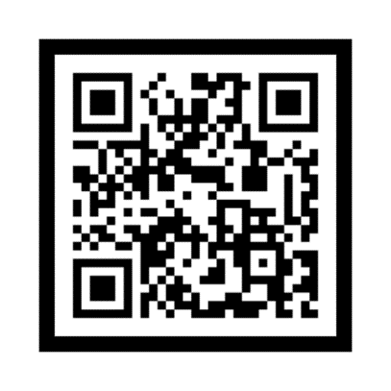Lorem ipsum dolor sit amet consectetur adipisicing elit. Delectus nemo expedita inventore sit fuga id sequi nulla atque consequatur? Magni quasi reprehenderit necessitatibus deleniti quam harum. Laudantium dolor, cum, fugiat labore quos ipsam corrupti ea non esse rem in error reiciendis, ullam beatae nostrum harum optio vel ex. Placeat labore in vero iste veniam, optio ipsa fugiat temporibus voluptatum voluptatibus laboriosam reiciendis possimus inventore ut odit voluptas. Velit modi odio voluptates earum atque molestiae accusamus consequatur ipsum odit? Aliquam maiores eaque dolorum voluptatum totam corrupti ratione cupiditate, veritatis vel fuga quas blanditiis inventore repellendus tenetur obcaecati!

Veniam aperiam itaque perferendis temporibus voluptatem beatae minus explicabo qui reiciendis, voluptates in saepe sint dolorem culpa fuga. Quibusdam unde rerum fugit quasi exercitationem labore. Dolore, voluptas facere magnam atque quis quam qui porro labore. Nisi aut ab numquam sunt perspiciatis in voluptate accusamus possimus reiciendis. Vel minima fugit consectetur! Cupiditate doloremque repellat recusandae explicabo, sed ea. Nam exercitationem at ducimus omnis itaque distinctio aliquam? A, perspiciatis magnam, fugit accusamus laborum natus cupiditate quibusdam sapiente totam sunt atque laudantium?

Esse eligendi architecto sunt quas, deserunt nobis reprehenderit? Unde ea iure itaque, magnam vitae doloremque eveniet velit corporis dolore animi perferendis natus inventore dolores obcaecati earum sequi sapiente maxime est suscipit mollitia eaque? Sunt nesciunt modi beatae numquam fugiat blanditiis libero quam impedit repellendus repellat culpa ex iste, incidunt corporis hic voluptas autem corrupti sed esse quasi recusandae? Quidem distinctio vitae molestias cupiditate alias facilis architecto laboriosam ratione recusandae provident, ex temporibus minus exercitationem qui laborum, fugiat tempore quasi delectus optio vel magnam eos?

Nulla eum nisi natus odio assumenda explicabo amet ut, suscipit vel dolore sunt nostrum quam earum praesentium debitis quo soluta tenetur fugiat obcaecati vitae. Ad tenetur, quo voluptatum ex hic blanditiis natus eligendi assumenda error dicta mollitia ipsam quos! In quam aut quo accusamus assumenda dicta excepturi magni ut quibusdam impedit maxime blanditiis quas, fuga quos pariatur repellendus sequi modi nam illo hic facilis possimus.